











# 

# 1, Lí do chọn đề tài:

Hiện nay, cháy nổ là 1 thiên tai thường xuyên xảy ra. Vì thế hệ thống chữa cháy trở thành một hệ thống cần thiết cho từng ngôi nhà, kho lưu trữ… Với mục đích thông báo và chữa cháy kịp thời bảo vệ tài sản cũng như tính mạng con người một cách tối ưu nhất. Vì vậy, nhóm thực hiện đề tài với mong muốn chế tạo ra mô hình cảnh báo và chữa cháy tự động điều khiển bằng pic16f877a, có thể áp dụng vào cuộc sống thực tiễn ngay chính ngôi nhà của bạn.

# 2. Cấu tạo sản phẩm

1. **PIC16F877A DIP - 40**

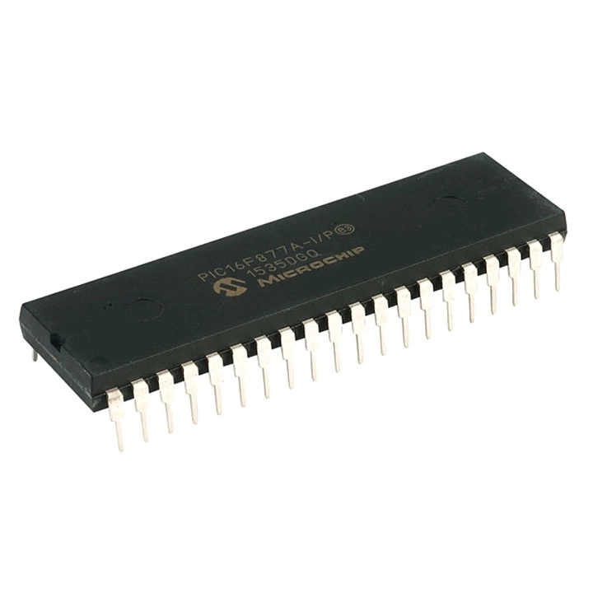

- Điện áp hoạt động 4V - 5.5V.

- Nhiệt độ hoạt động: -40 độ C - 85 độ C.

- Tần số: 20MHz.

- Loại bộ nhớ chương trình: FLASH.

- Đầu I / O: 33.

- Dung lượng bộ nhớ chương trình 14K.

- PIC16F877A là một họ vi điều khiển RISC được thích hợp cho các ứng dụng điều khiển, loại IC cắm.

# LED

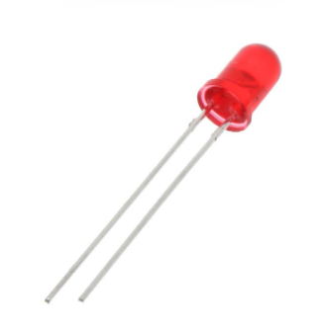

**Điện Áp: 1.9-2.1V.**

**- Led 5MM.**

1. **LCD1602A**

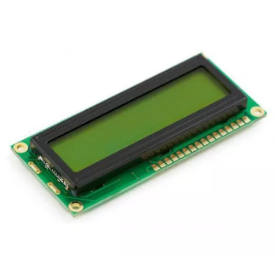

Điện áp hoạt động là 5 V.

Kích thước: 80 x 36 x 12.5 mm

Khoảng cách giữa hai chân kết nối là 0.1 inch tiện dụng khi kết nối với Breadboard.

Tên các chân được ghi ở mặt sau của màn hình LCD hổ trợ việc kết nối, đi dây điện.

Có đèn led nền, có thể dùng biến trở hoặc PWM điều chình độ sáng để sử dụng ít điện năng hơn.

Có thể được điều khiển với 6 dây tín hiệu

1. **Cảm biến khi Gas**

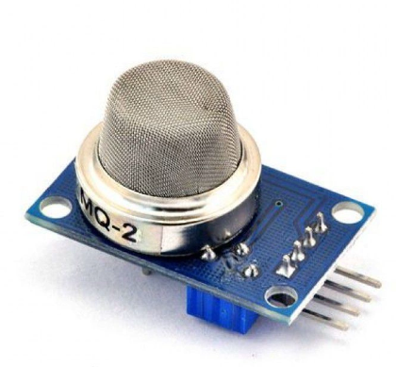

Nguồn hoạt động: 5V

- Loại dữ liệu: Analog

- Phạm vi phát hiện rộng

- Tốc độ phản hồi nhanh và độ nhạy cao

- Mạch đơn giản

- Ổn định khi sử dụng trong thời gian dài

**E. Module giao tiếp I2C cho LCD1602**

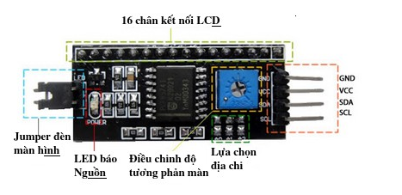

* Kích thước: 41.5mm(L)X19mm(W)X15.3MM(H)
* Trọng lượng: 5g
* Điện áp hoạt động: 2.5v-6v
* Jump chốt: Cung cấp đèn cho LCD hoặc ngắt
* Biến trở xoay độ tương phản cho LCD

**F. Module L298N**

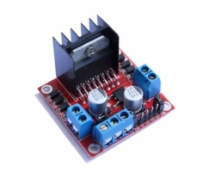

* Driver: L298N tích hợp hai mạch cầu H.
* Điện áp điều khiển: +5 V ~ +12 V
* Dòng tối đa cho mỗi cầu H là: 2A (=>2A cho mỗi motor)
* Điện áp của tín hiệu điều khiển: +5 V ~ +7 V
* Dòng của tín hiệu điều khiển: 0 ~ 36mA (Arduino có thể chơi đến 40mA nên khỏe re nhé các bạn)
* Công suất hao phí: 20W (khi nhiệt độ T = 75 ℃)
* Nhiệt độ bảo quản: -25 ℃ ~ +130 ℃

**G. Máy Bơm Mini DC3-5V**

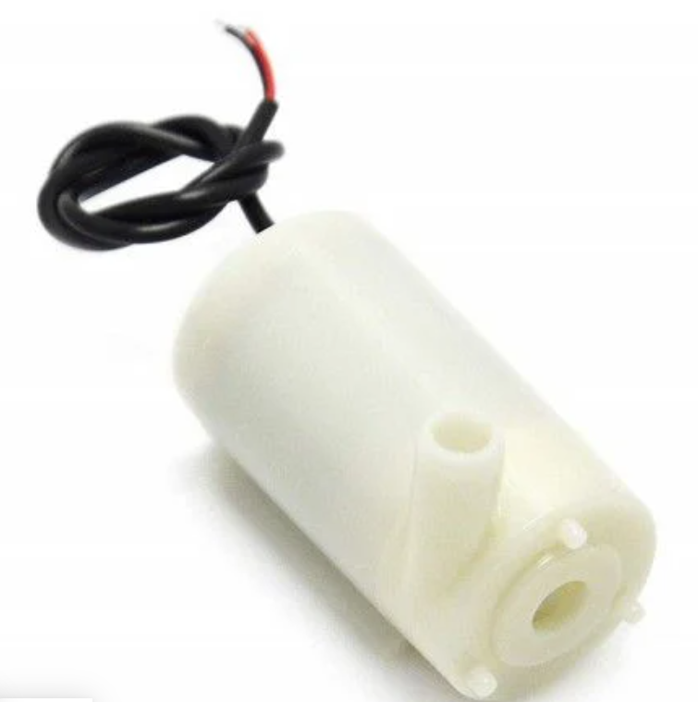

| Điện áp | 3 - 5V DC |
| --- | --- |
| Dòng | 300mA |
| Kích Thước | 23x43mm |
| Đầu Hút Nước Vào | 5mm |
| Đầu Nước Ra | 7mm |

**H.Còi chip 5V**

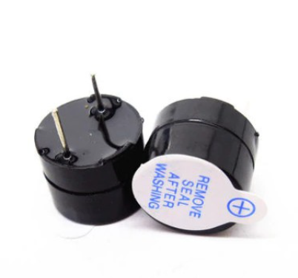

Thông số kỹ thuật:

- Điện áp sử dụng: 3.3~5VDC

- Tín hiệu kích: TTL mức thấp Low 0VDC.

- Kích thước: 32 x 13 mm.

**G. Cảm biến ngọn lửa**

**Thông số Kỹ Thuật**

* Bước sóng phát hiện được: 760 ~ 1100 nm
* Dòng tiêu thụ: 15 mA
* Góc quét: 0 – 60°
* Khoảng cách phát hiện: < 1 m
* Nhiệt độ hoạt động: -25℃ ~ 85℃
* Kích thước: 3.0 cm x 1.5 cm x 0.5 cm
* Sử dụng cảm biến hồng ngoại YG1006 với tốc độ đáp ứng nhanh và độ nhạy cao.

# 3. Sơ đồ mô phỏng

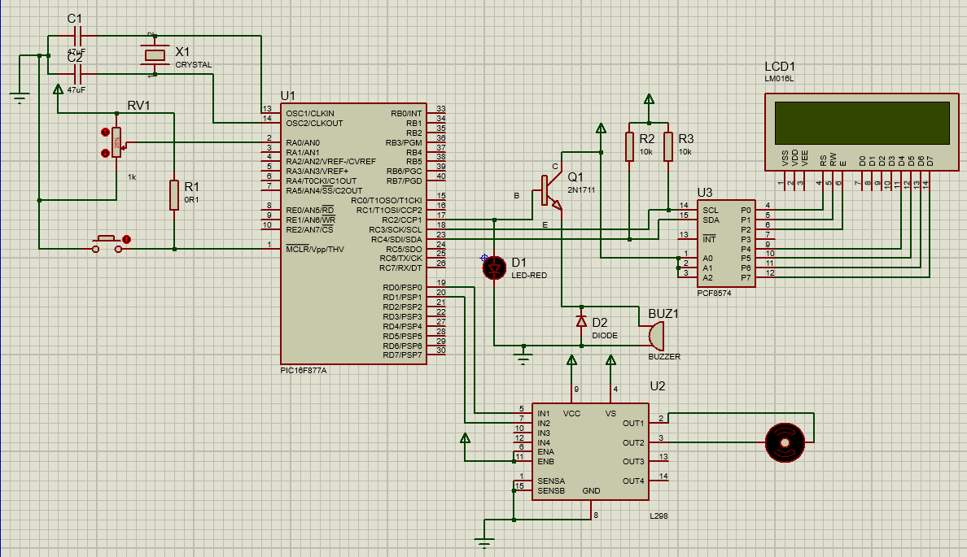

# 4. Mô tả hoạt động

Phát hiện khói,khí gas và phát hiện ngọn lửa. Gửi thông tin về Pic sau khi được xử lý đưa ra quyết định thực hiện báo động và chữa cháy

* Cơ chế hoạt động của cảm biến Khói MQ2:  Đo hàm lượng chất gây cháy trong không khí và đưa ra điện áp ở chân AO tương ứng
* Cơ chế hoạt động của cảm biến ngọn lửa:

Khi module hoạt động các chân tín hiệu sẽ báo tín hiệu về thiết bị điều khiển.  Lúc đó tín hiệu chân Dout:

+ Tín hiệu mức cao là không có lửa.

+ Tín hiệu thấp là có lửa.

* Khi có tín hiệu analog từ cảm biến khói (>200/1023) hoặc có tín hiệu mức cao từ cảm biến ngọn lửa Pic xử lý và đưa ra tín hiệu băm xung để bật đèn led và loa, đồng thời đưa ra tín hiệu mức cao tới module L298 kích hoạt động cơ bơm nước tiến hành chữa cháy
* Các thông báo trên màn hình LCD:

Safety (Khi chưa có sự cố xảy ra)-> Warning (khi phát hiện có nồng độ khói cao hoặc phát hiện cháy) -> Safety (Khi chữa cháy xong và nhấn nút reset để reset hệ thống)

# 5. Ứng dụng

+ Dùng cho các tòa nhà cao tầng, hệ thống trung tâm đông người qua lại, đông dân cư, các phân xưởng, nhà máy.

+ Ứng dụng trong học tập, nghiên cứu, phát triển những mô hình hiện đại hơn.

+ Dùng để cảnh báo nồng độ khói bụi.

+ Tích hợp vào các thiết bị nhúng khác.

**Ưu điểm:**

+ Thiết bị nhỏ gọn dễ lắp đặt.  
+ Phù hợp với hầu hết các công trình  
+ Chi phí lắp đặt thấp.  
+ Năng lượng tiêu hao thấp.

+ Khả năng di động cao.

**Hệ thống an toàn cháy nổ IoT trong tương lai**

Khi nhiều hệ thống khẩn cấp được kết nối với nhau trong tương lai, các nhà quản lý và công nhân xây dựng nên có quyền truy cập vào các bảng điều khiển này ngoài lính cứu hỏa.

Ngoài ra, các hệ thống Báo cháy thông minh sẽ sử dụng trí tuệ nhân tạo (AI) để phát hiện báo động sai và cung cấp thông tin theo ngữ cảnh về cách ngăn chặn chúng.

Một hệ thống phát hiện được trang bị AI sẽ cho người quản lý cơ sở cho biết liệu có cần phải gọi cho sở cứu hỏa hay không. Thông tin về nguyên nhân của một sự kiện và cách những người ứng phó đầu tiên phản ứng với các trường hợp khẩn cấp trong quá khứ sẽ giúp phần mềm đưa ra điểm số.

Hơn nữa, các thuật toán sẽ giúp phát hiện sự bất thường trong dữ liệu từ nhiều cảm biến. Những bất thường này có thể bao gồm sự cố cảm biến, vi phạm bảo mật,…

# 6. Tài liệu tham khảo

* Datasheet pic:

[https://pdf1.alldatasheet.com/datasheet-pdf/view/82338/MICROCHIP/PIC16F877A.html\](https://pdf1.alldatasheet.com/datasheet-pdf/view/82338/MICROCHIP/PIC16F877A.html)

* Gas Sensor MQ-2:

<https://www.mouser.com/datasheet/2/321/605-00008-MQ-2-Datasheet-370464.pdf>

* L298: <https://pdf1.alldatasheet.com/datasheet-pdf/view/22437/STMICROELECTRONICS/L298.html>